**Laporan Teori Algoritma dan Struktur Data**

**Jobsheet 7 – Searching**

**Dosen Pengampu : Ibu Triana Fatmawati, S.T., M.T**



**Nama : Annisa**

**Nim : 2341760032**

**Prodi : D-IV Sistem Informasi Bisnis**

**Absen : 04**

**JURUSAN TEKNOLOGI INFORMASI**

**POLITEKNIK NEGERI MALANG**

**2023/2024**

**6.2. Searching / Pencarian Menggunakan Algoritma Sequential Search**

**6.2.1 Sequential Search Menggunakan Array**

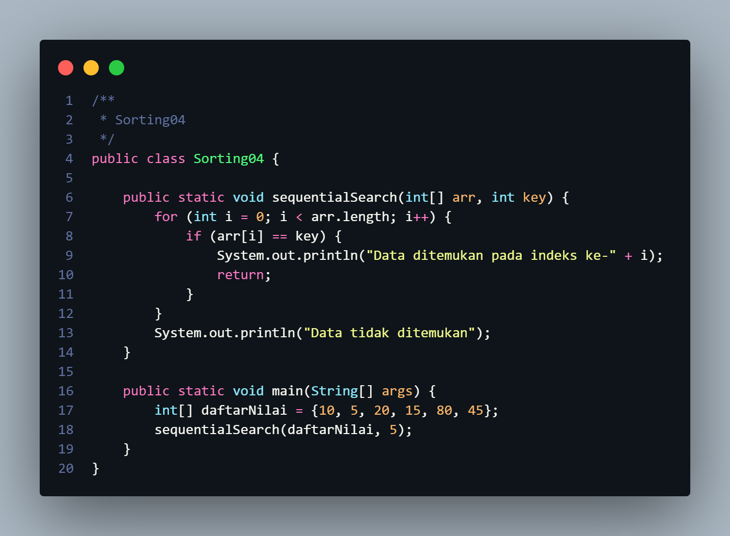

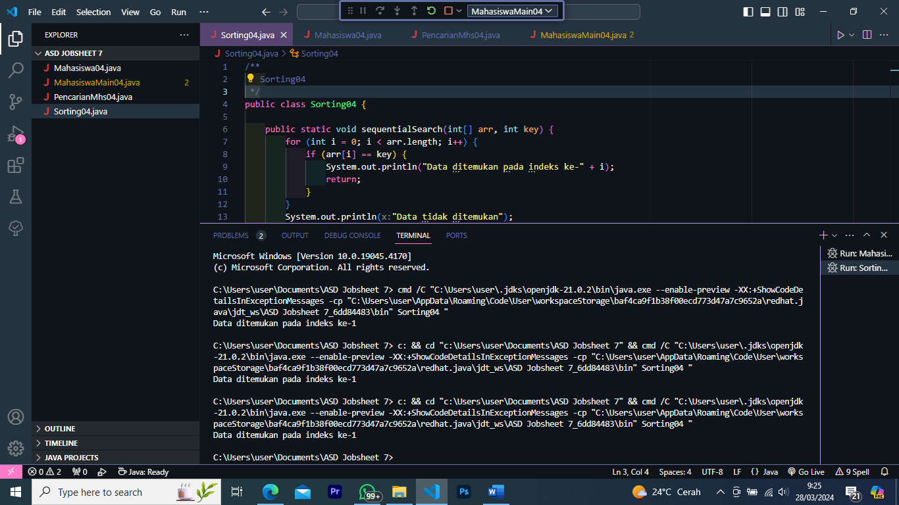**s**

**6.2.2 Sequential Search Menggunakan Array of Object**

* **Langkah-langkah Percobaan Sequential Search**

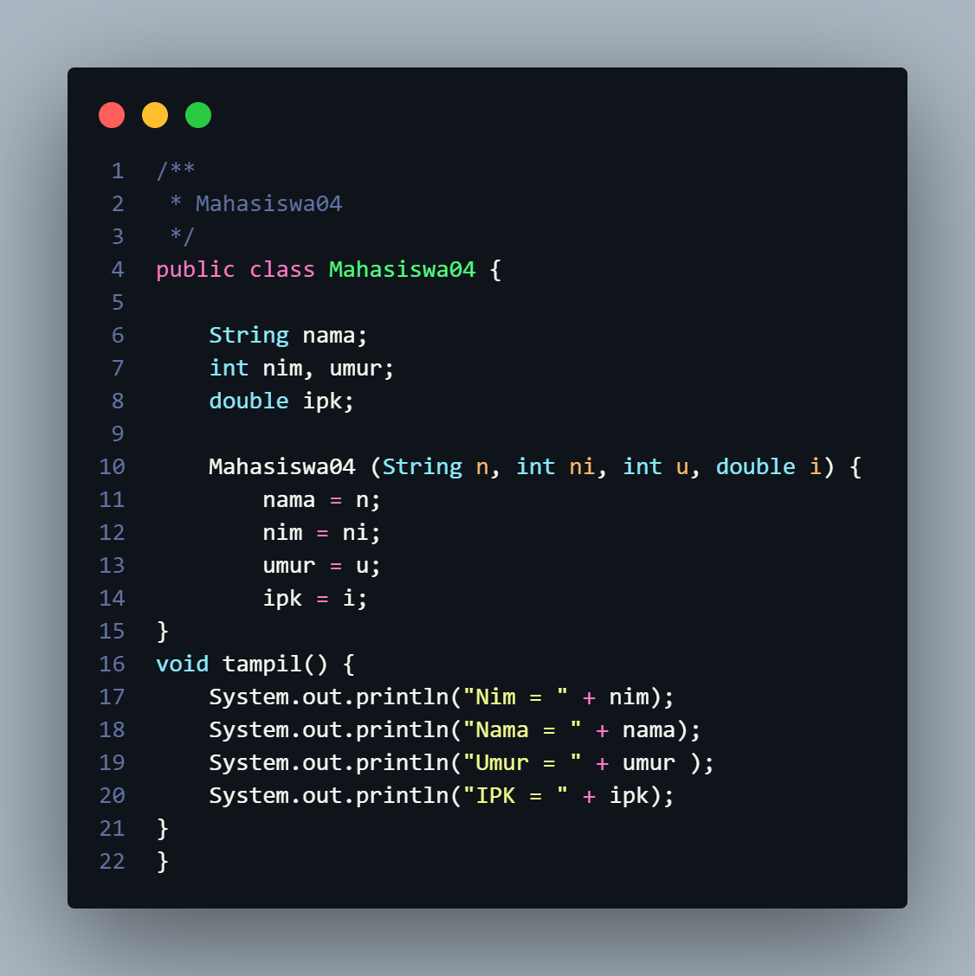

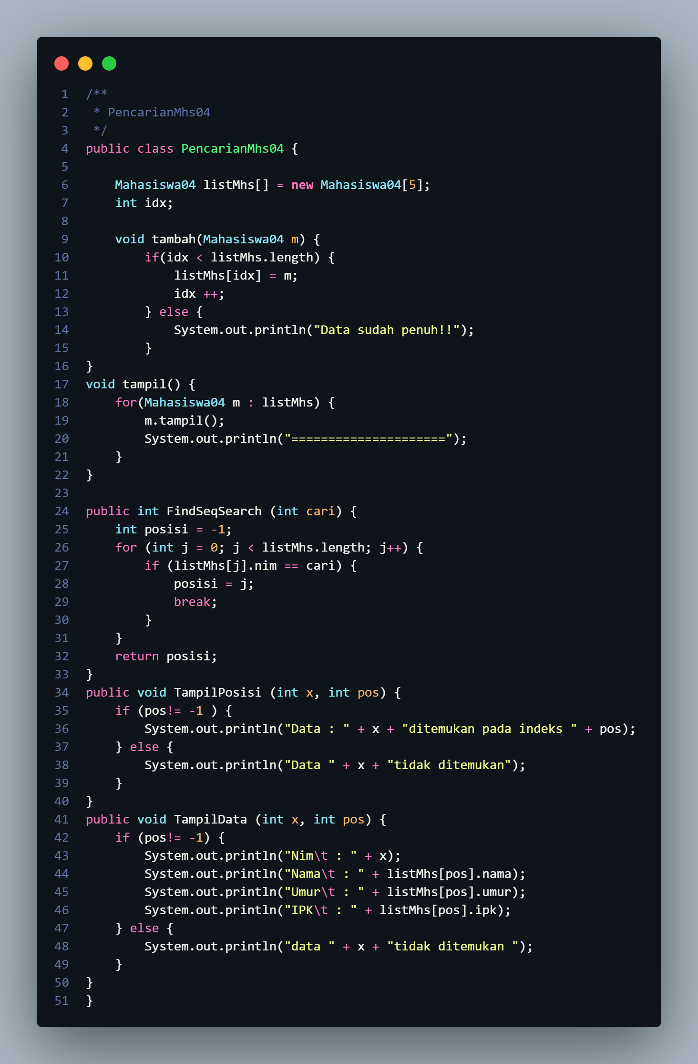

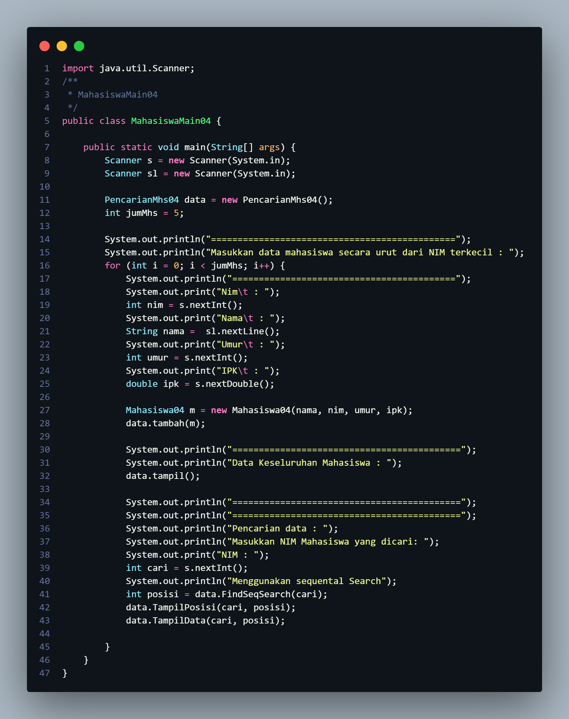

**6.2.2. Verifikasi Hasil Percobaan**

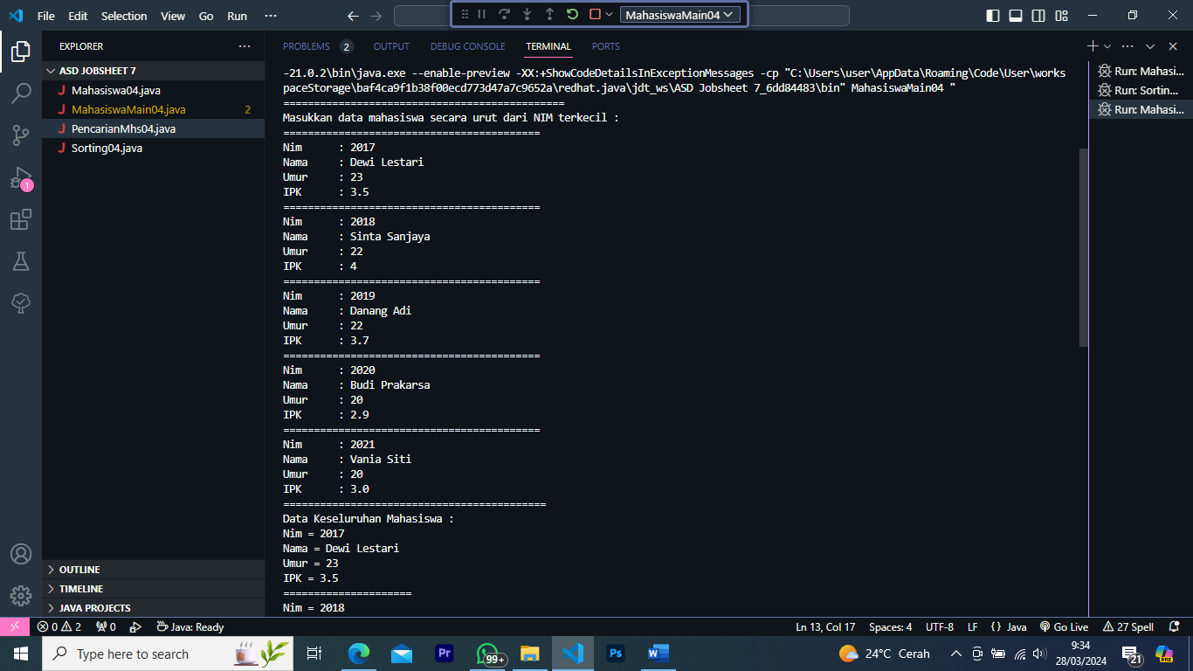

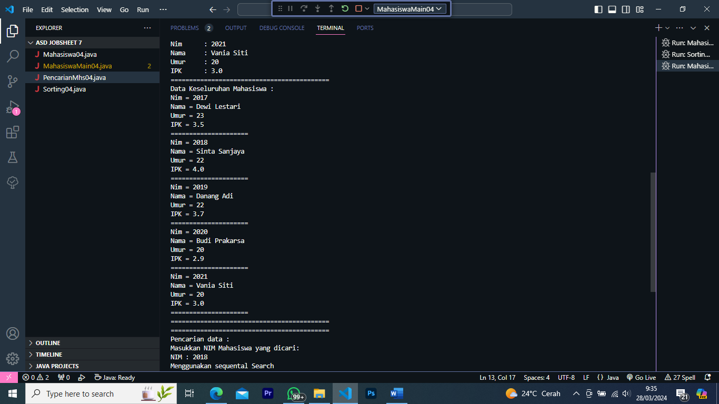

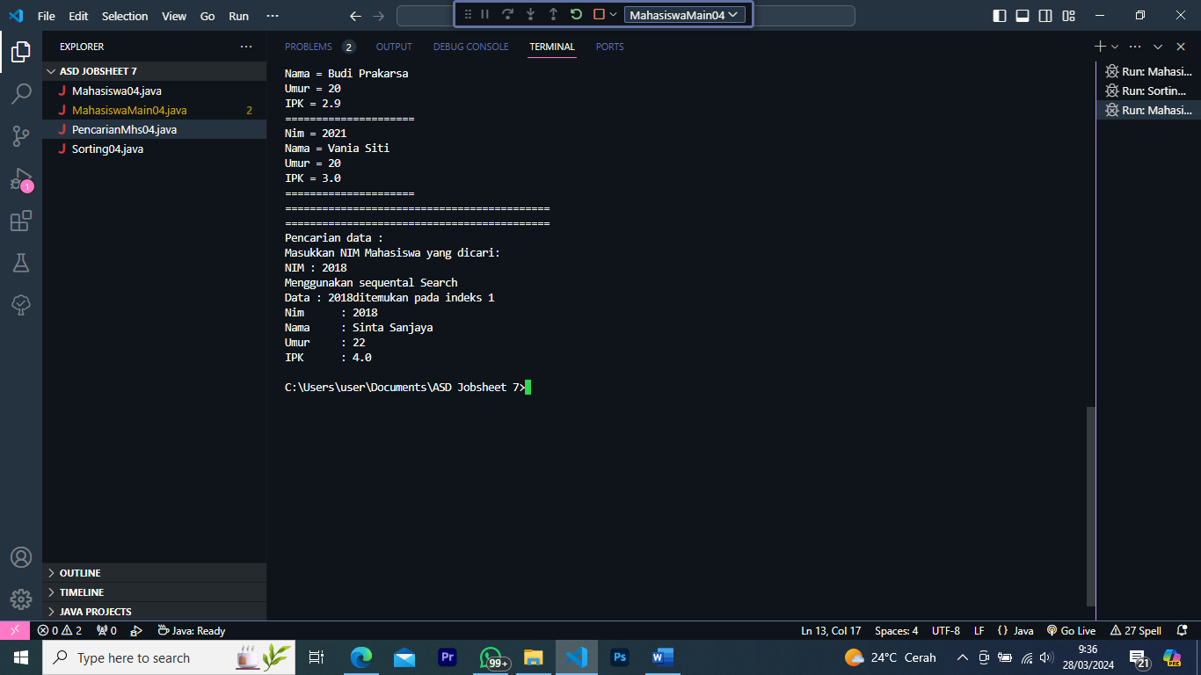

**6.2.3. Pertanyaan**

**1. Lakukan perubahan array daftarNilai pada fungsi main().**

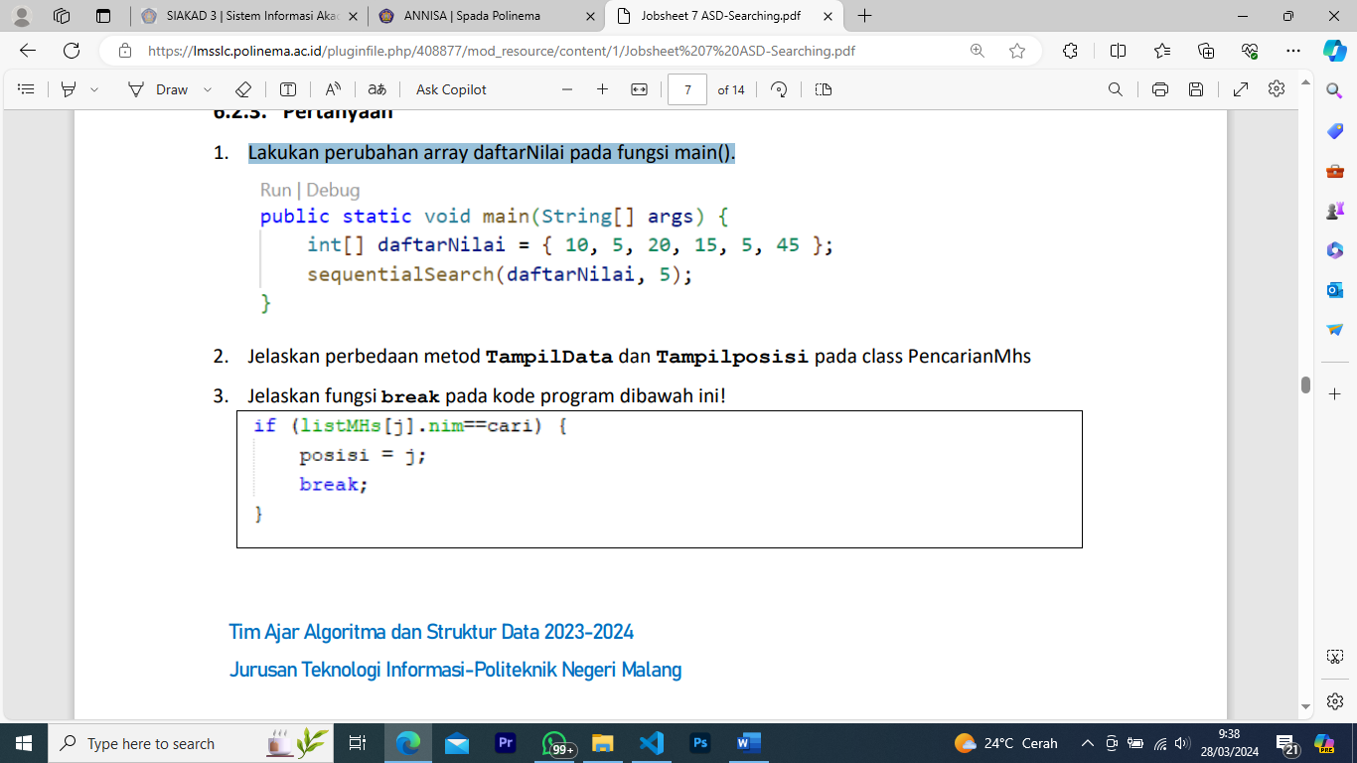

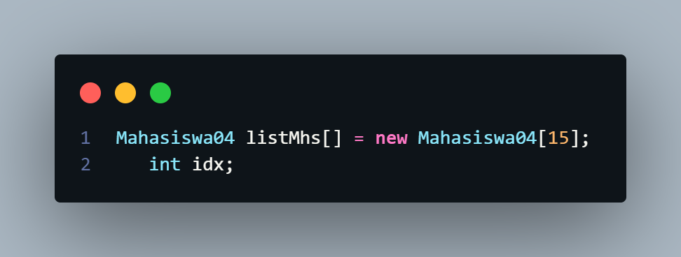

**2. Jelaskan perbedaan metod TampilData dan Tampilposisi pada class PencarianMhs**

* Metode Tampilposisi bertanggung jawab untuk menampilkan hanya posisi (indeks) dari data yang ditemukan dalam array.

Jika posisi yang diberikan bukan -1 (menunjukkan bahwa data ditemukan), maka metode ini mencetak pesan yang menyatakan bahwa data ditemukan pada indeks tertentu.

Jika posisi adalah -1 (menunjukkan bahwa data tidak ditemukan), maka metode ini mencetak pesan yang menyatakan bahwa data tidak ditemukan.

* Metode TampilData bertanggung jawab untuk menampilkan seluruh data yang terkait dengan posisi yang diberikan.

Jika posisi yang diberikan bukan -1 (menunjukkan bahwa data ditemukan), maka metode ini mencetak informasi lengkap tentang data tersebut, seperti Nim, Nama, Umur, dan IPK dari elemen array yang sesuai dengan posisi.

Jika posisi adalah -1 (menunjukkan bahwa data tidak ditemukan), maka metode ini mencetak pesan yang menyatakan bahwa data tidak ditemukan.

**3. Jelaskan fungsi break pada kode program dibawah ini!**



Fungsi dari break adalah untuk menghentikan eksekusi dari loop (baik itu for, while, atau do-while) secara paksa ketika suatu kondisi tertentu terpenuhi, tanpa harus menunggu loop mencapai kondisi terminasi normalnya.

**4. Jika Data Nim yang dimasukkan tidak terurut dari kecil ke besar. Apakah program masih dapat berjalan? Apakah hasil yang dikeluarkan benar? Mengapa demikian!**

program masih dapat berjalan, tetapi efisiensi pencarian dapat terpengaruh jika data tidak terurut. Untuk mencari hasil yang benar dalam pencarian sequential search, data biasanya harus terurut.

**6.3. Searching / Pencarian Menggunakan Binary Search**

**6.3.1. Langkah-langkah Percobaan Binary Search menggunakan Array**

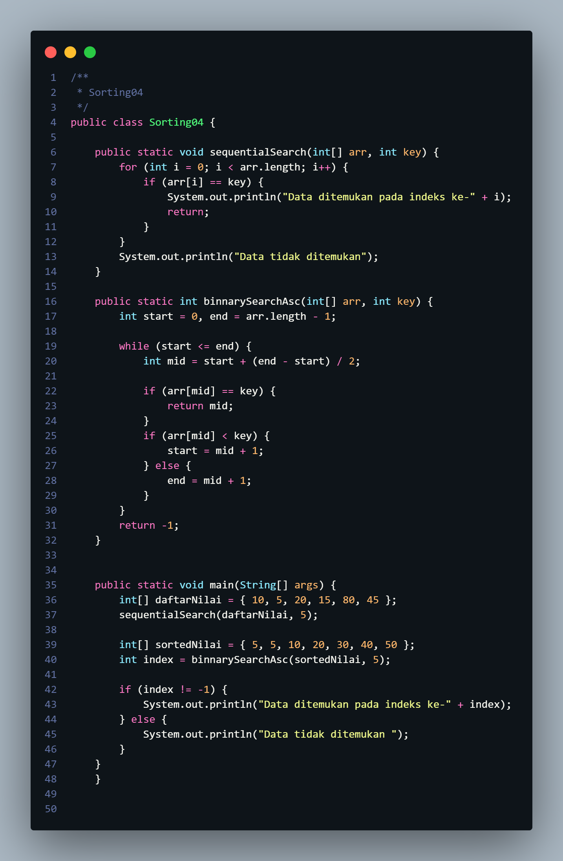

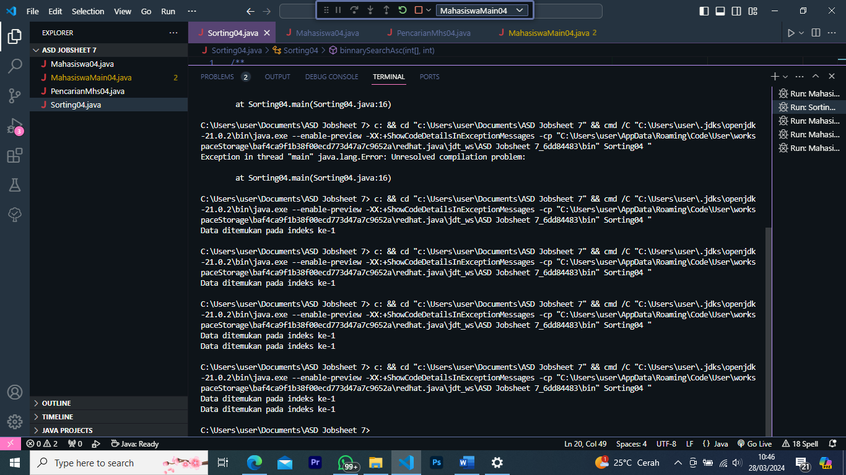

**6.3.2. Langkah-langkah Percobaan Binary Search menggunakan Array of Object**

1. **Pada percobaan 6.2.2 (sequential search) tambahkan method FindBinarySearch bertipe integer pada class PencarianMhs. Kemudian Deklarasikan isi method FindBinarySearch dengan algoritma pencarian data menggunakan teknik binary searching**

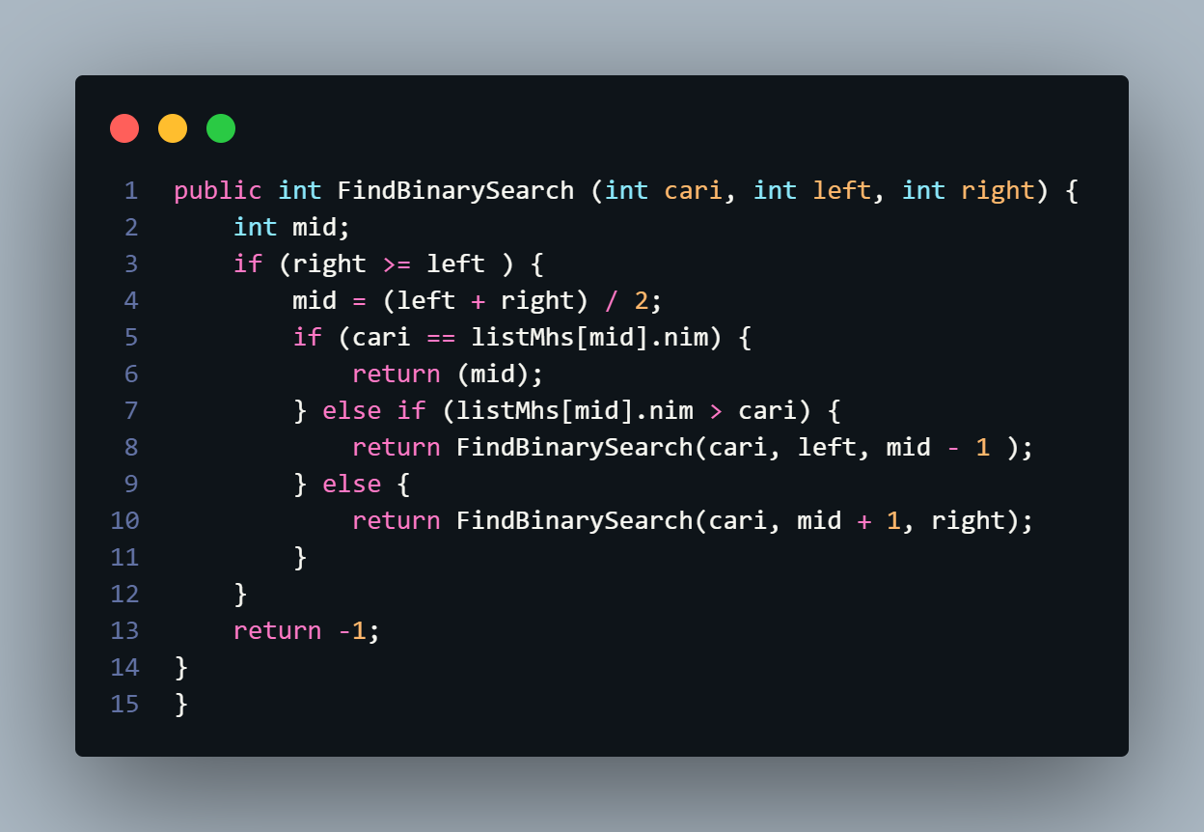

1. **Panggil method FindBinarySearch terdapat pada class PencarianMhs di kelas Mahasiswamain. Kemudia panggil method tampilposisi dan tampilData**

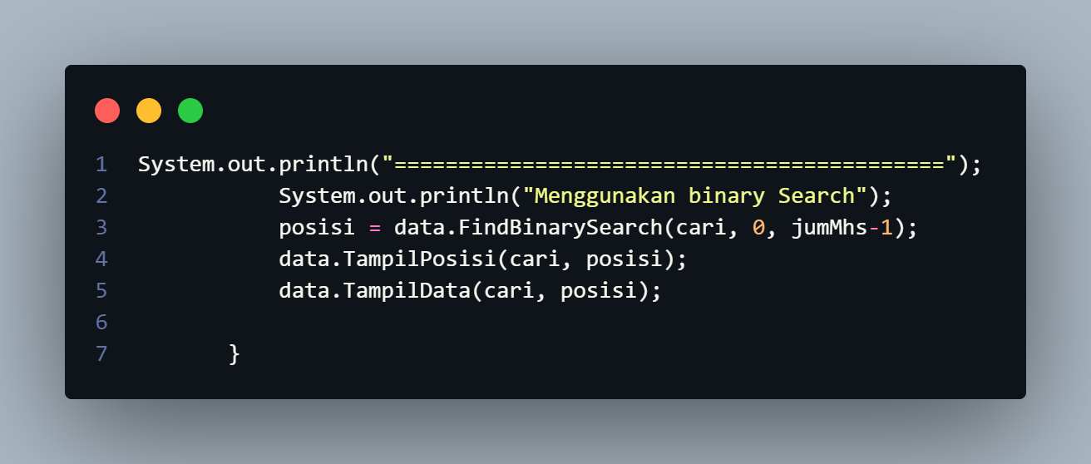

1. **Jalankan dan amati hasilnya.**

**6.3.2. Verifikasi Hasil Percobaan**

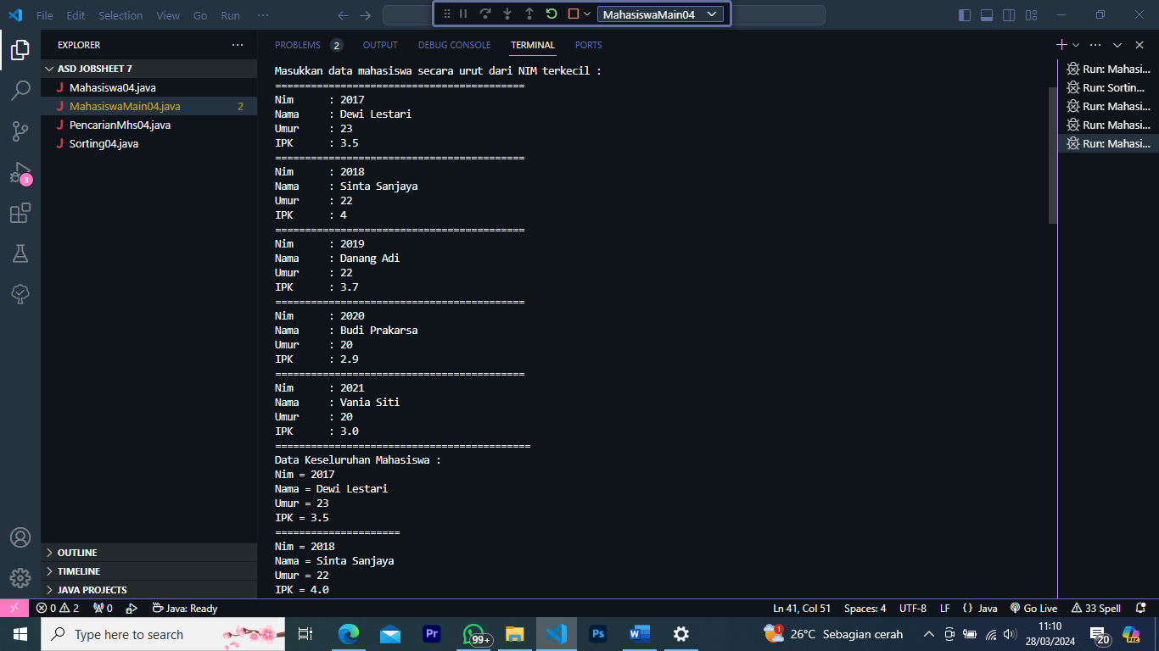

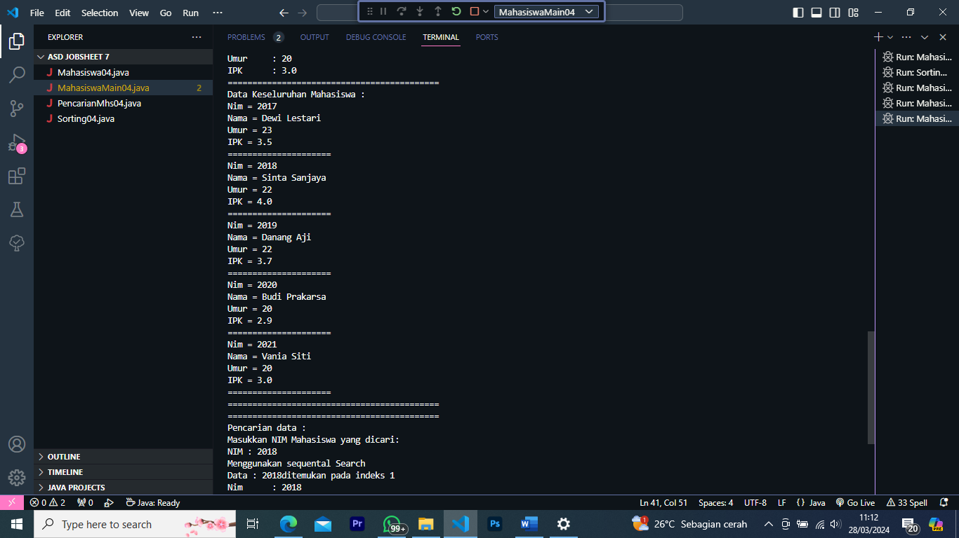

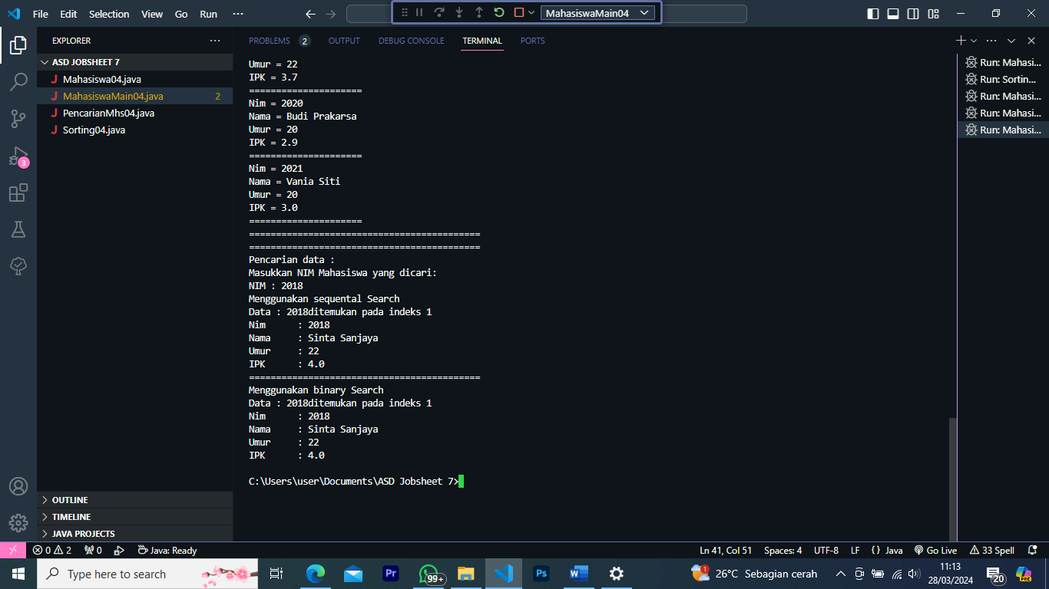

**6.3.3. Pertanyaan**

**1. Tunjukkan pada kode program yang mana proses divide dijalankan!**

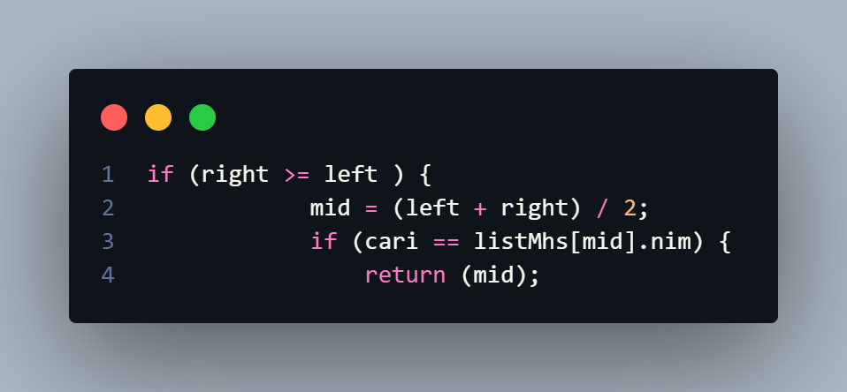

Proses divide: Mencari nilai tengah untuk membagi array menjadi dua bagian yaitu pada mid = (left + right) / 2;

**2. Tunjukkan pada kode program yang mana proses conquer dijalankan!**

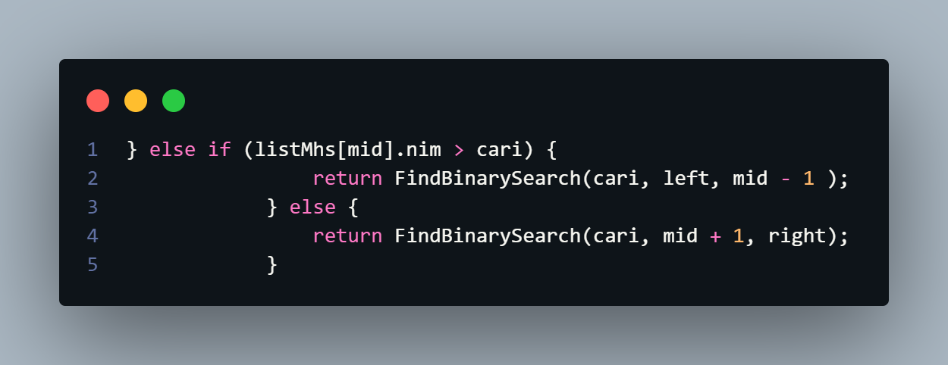

Proses conquer: Pemanggilan rekursif untuk mencari di bagian kiri array terdapat pada (cari , left,mid-1) Proses conquer: Pemanggilan rekursif untuk mencari di bagian kanan array terdapat pada (cari , mid + 1, right)

**3. Jika data Nim yang dimasukkan tidak urut. Apakah program masih dapat berjalan? Mengapa demikian!**

Tidak dapat berjalan, karena metode pencarian Binary Search mensyaratkan bahwa data harus diurutkan terlebih dahulu sebelum pencarian dilakukan. Jika data tidak diurutkan, pencarian biner tidak akan menghasilkan hasil yang benar. Ketika mencoba melakukan pencarian biner pada data yang tidak terurut, program mungkin akan menghasilkan output yang tidak konsisten atau bahkan salah.

**4. Jika Nim yang dimasukkan dari NIM terbesar ke terkecil (missal : 20215, 20214, 20212, 20211, 20210) dan elemen yang dicari adalah 20210. Bagaimana hasil dari binary search? Apakah sesuai? Jika tidak sesuai maka ubahlah kode program binary seach agar hasilnya sesuai**

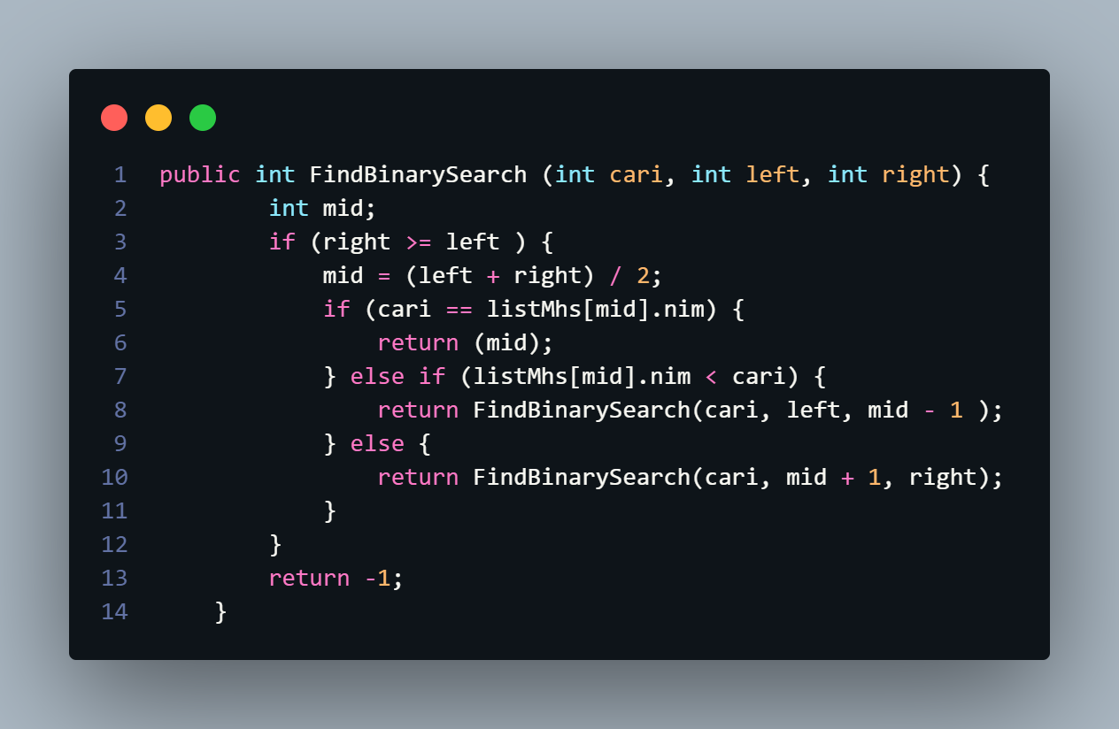

kode yang diubah terdapat pada pada else if (listMhs[mid].nim < cari) agar dapat mencari NIM dari yg terbesar ke yang terkecil.

**5. Modifikasilah program diatas yang mana jumlah mahasiswa yang di inputkan sesuai dengan masukan dari keyboard.**

Berikut merupakan hasil modifikasinya

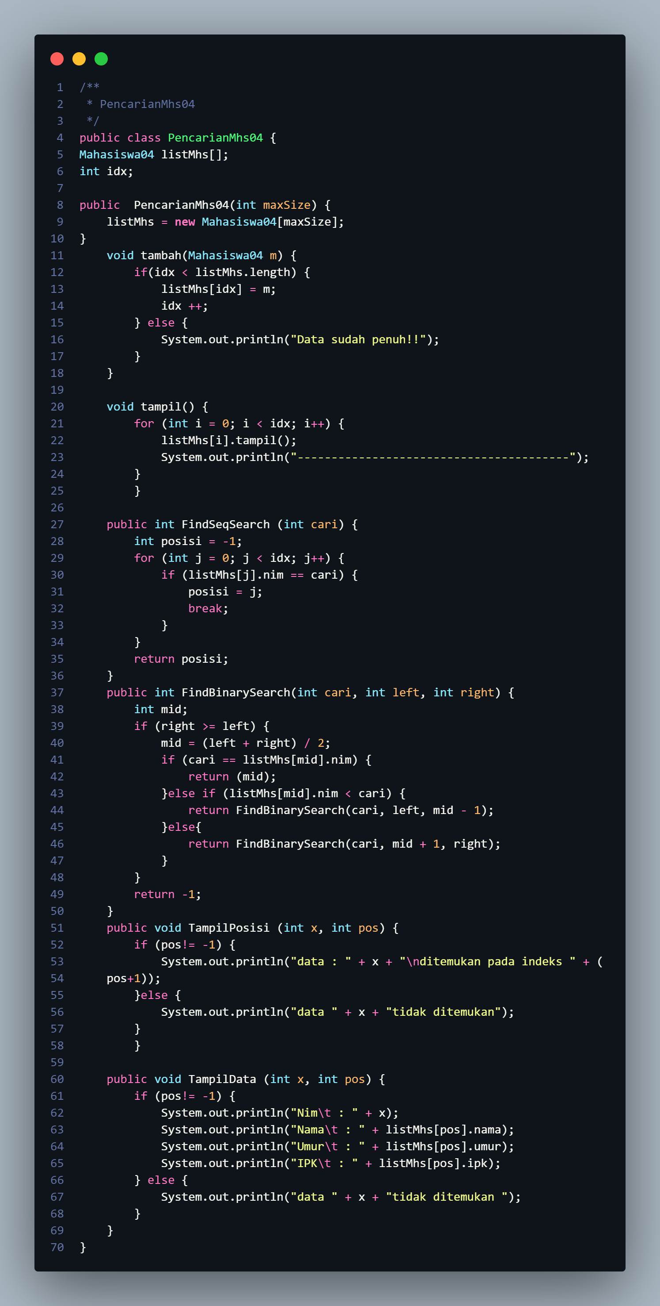

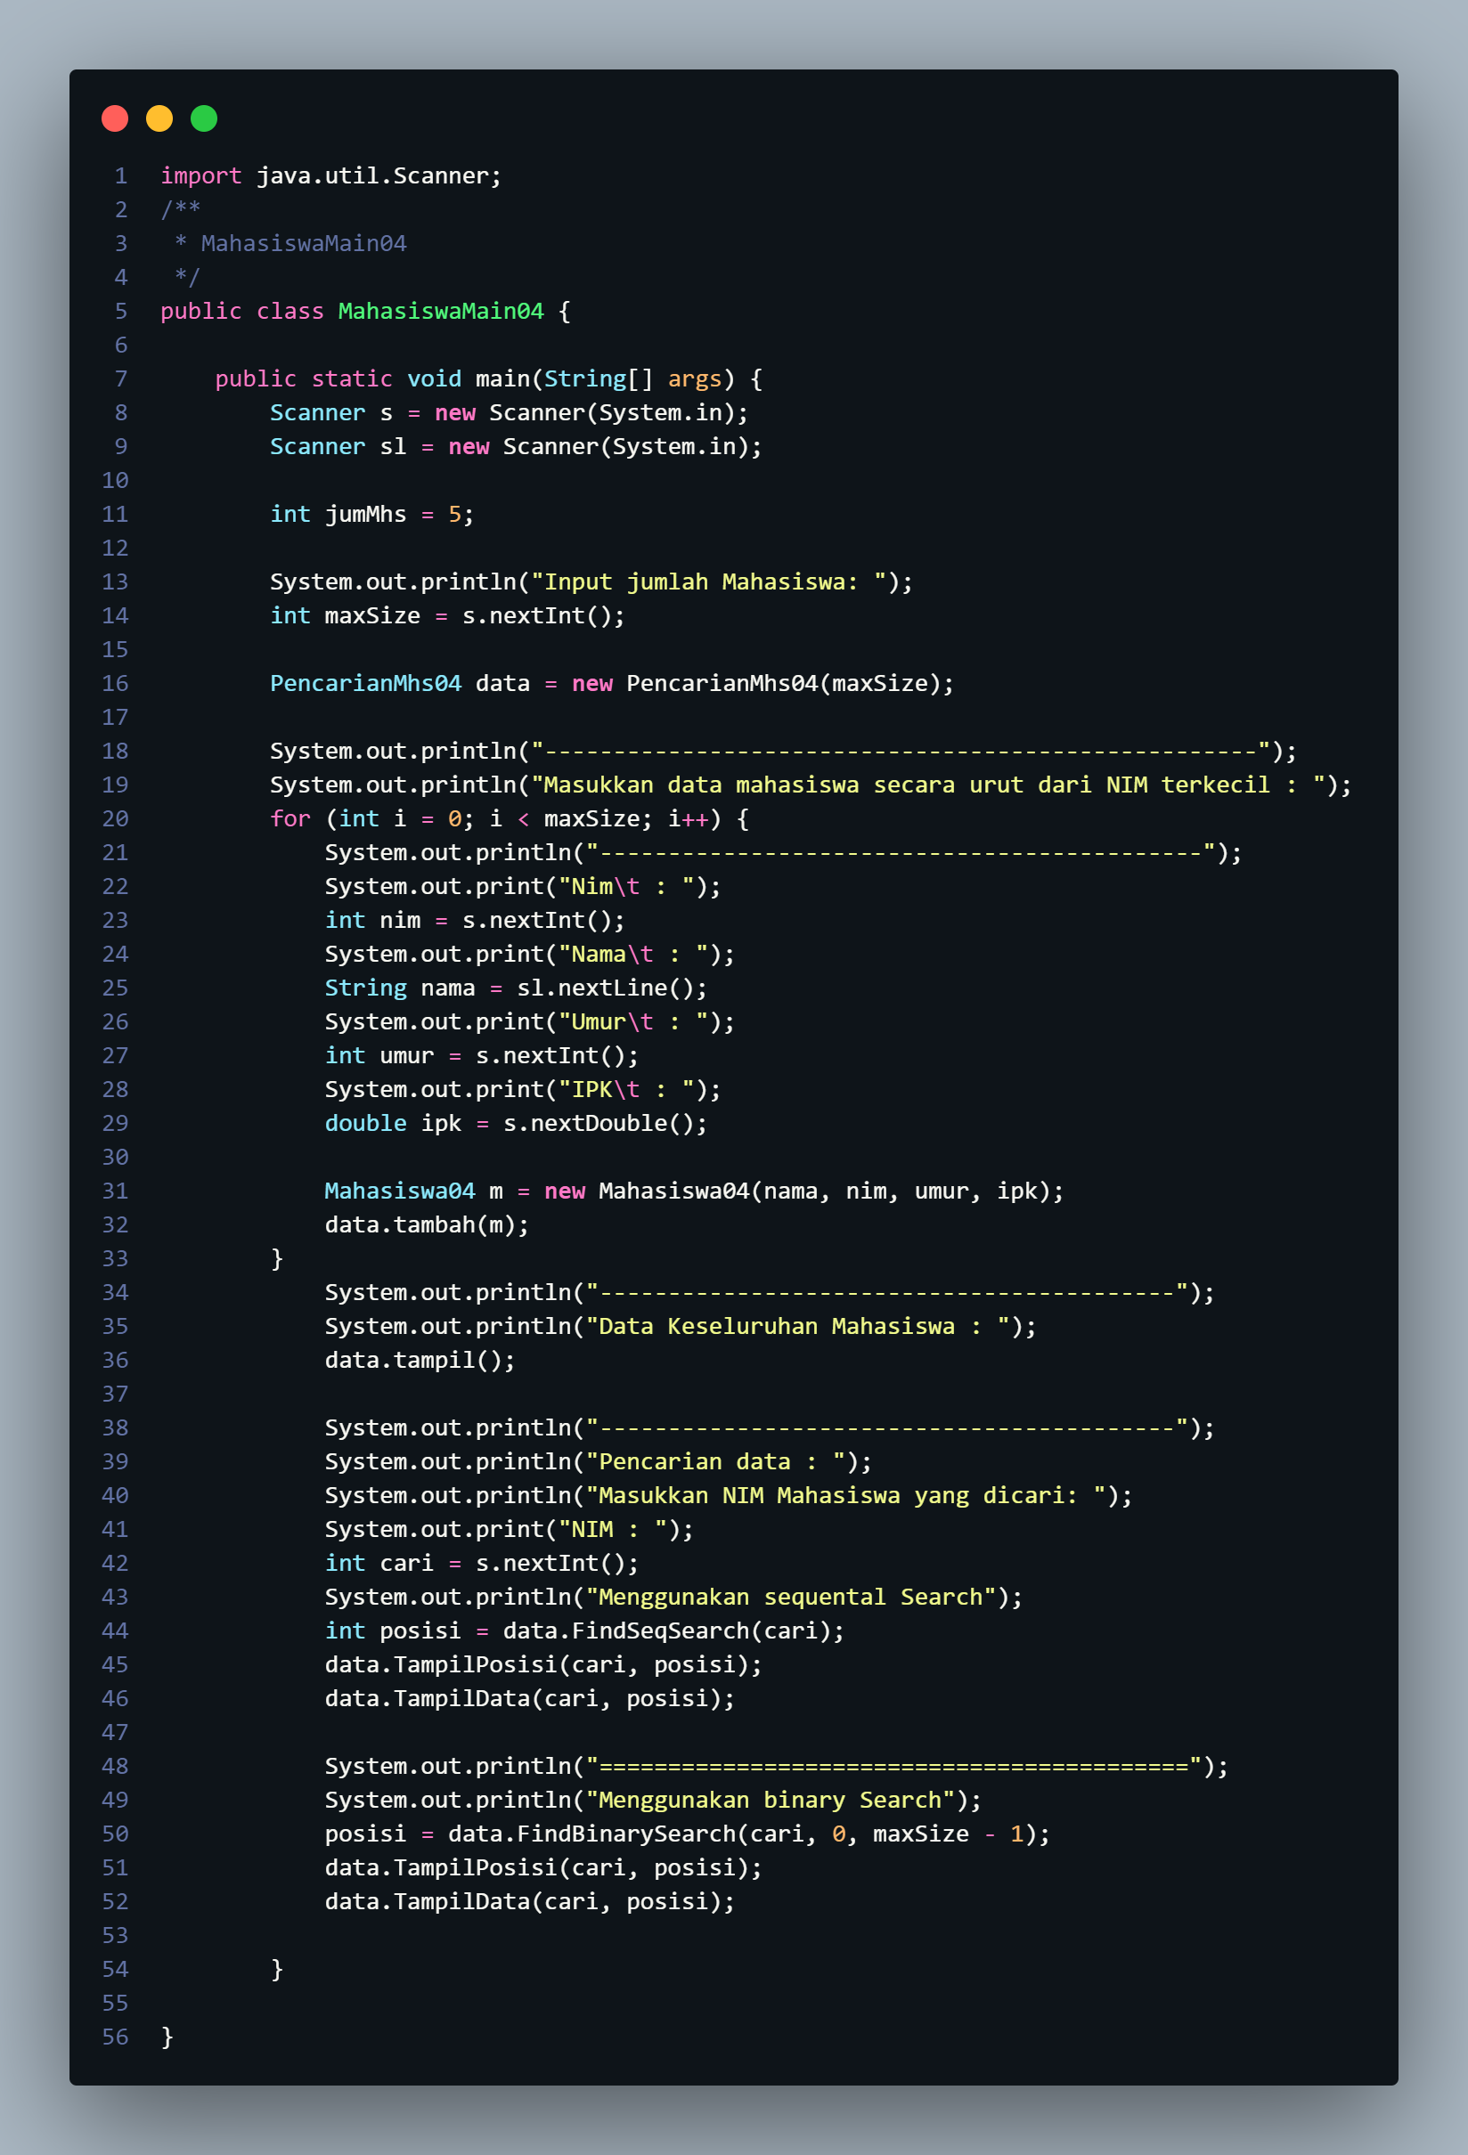

Berikut merupakan output dari kode program di atas

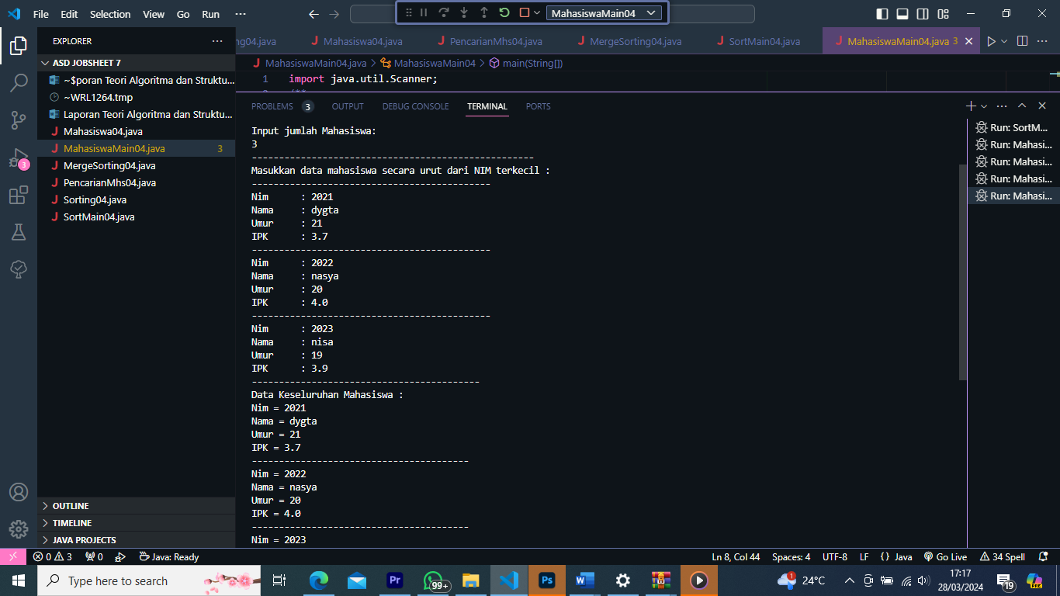 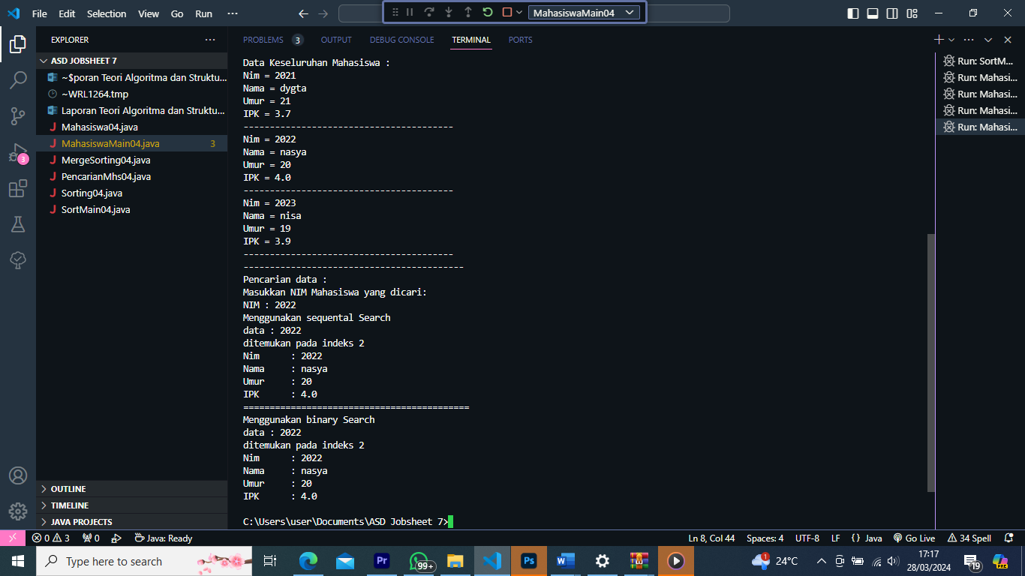



**6.4. Percobaan Pengayaan Divide and Conquer**

**6.4.1. Langkah-langkah Percobaan Merge Sort**

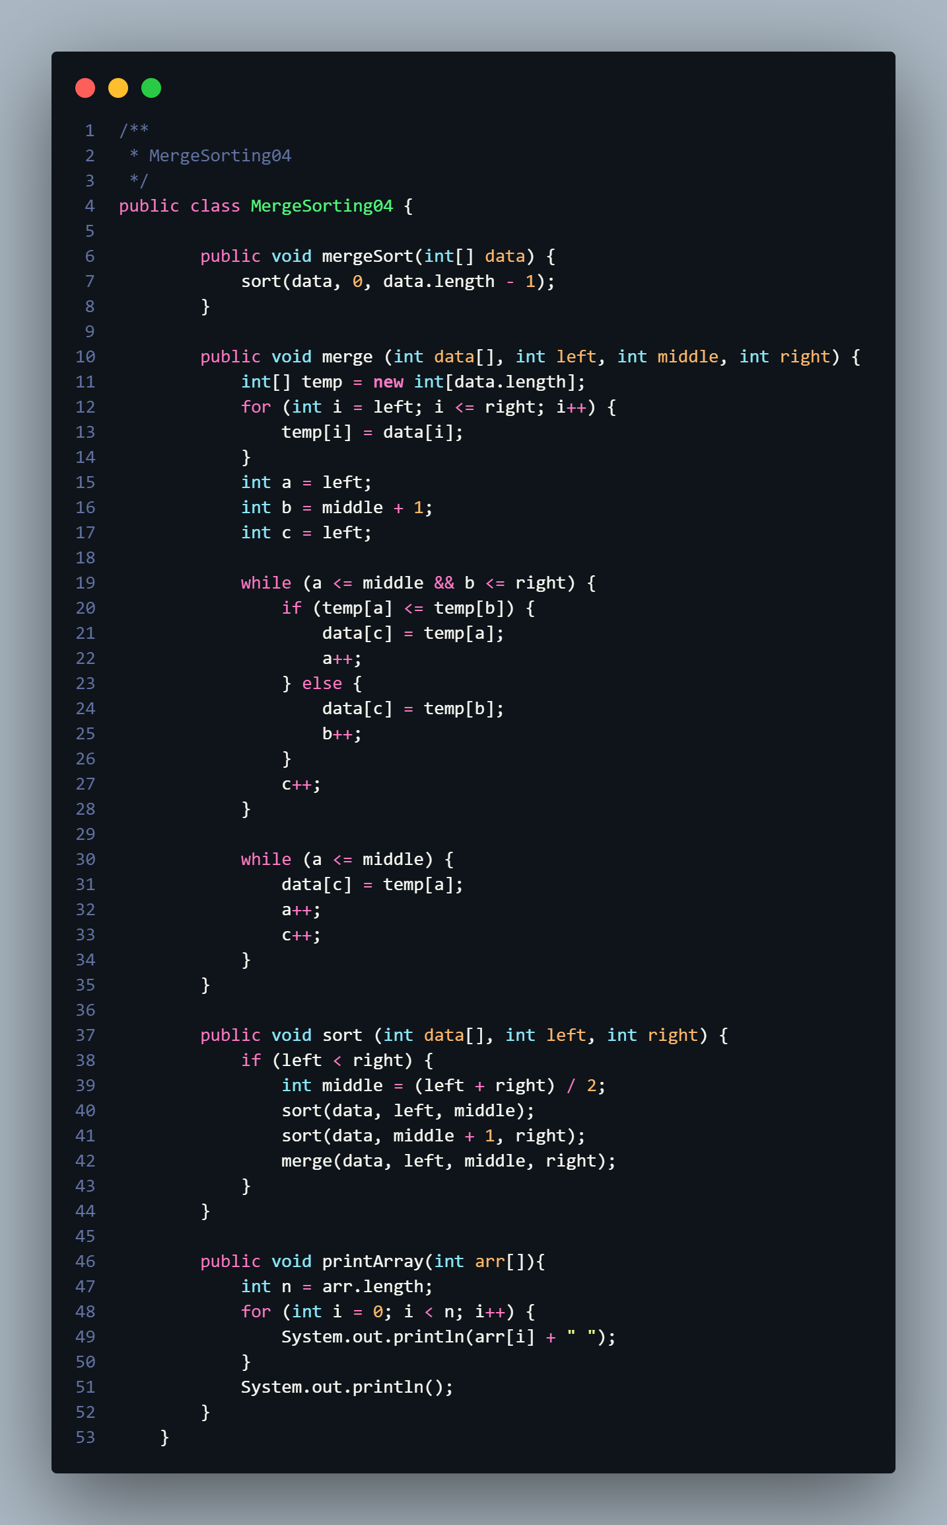

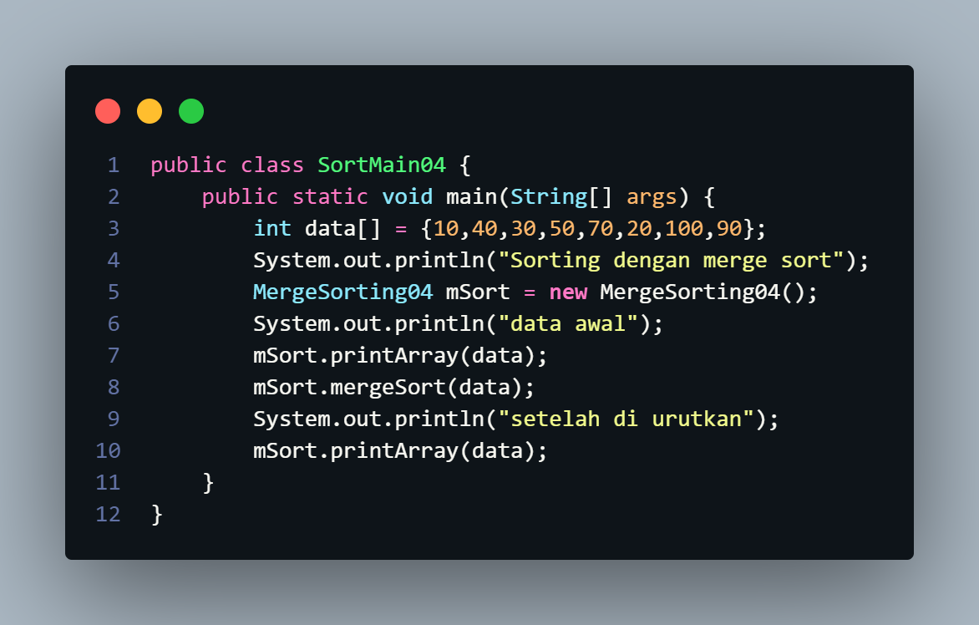

**6.4.2. Verifikasi Hasil Percobaan**

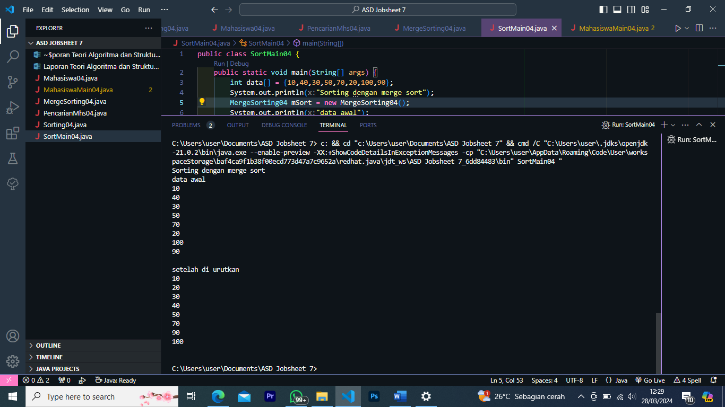

**6.5. Latihan Praktikum**

**1. Modifikasi percobaan searching diatas yang menggunakan Searching array of object dengan ketentuan berikut ini - Pencarian dilakukan berdasarkan Nama Mahasiswa (gunakan Algoritma binary Search) - Buat aturan untuk mendeteksi hasil pencarian lebih dari 1 hasil dalam bentuk kalimat peringatan!**

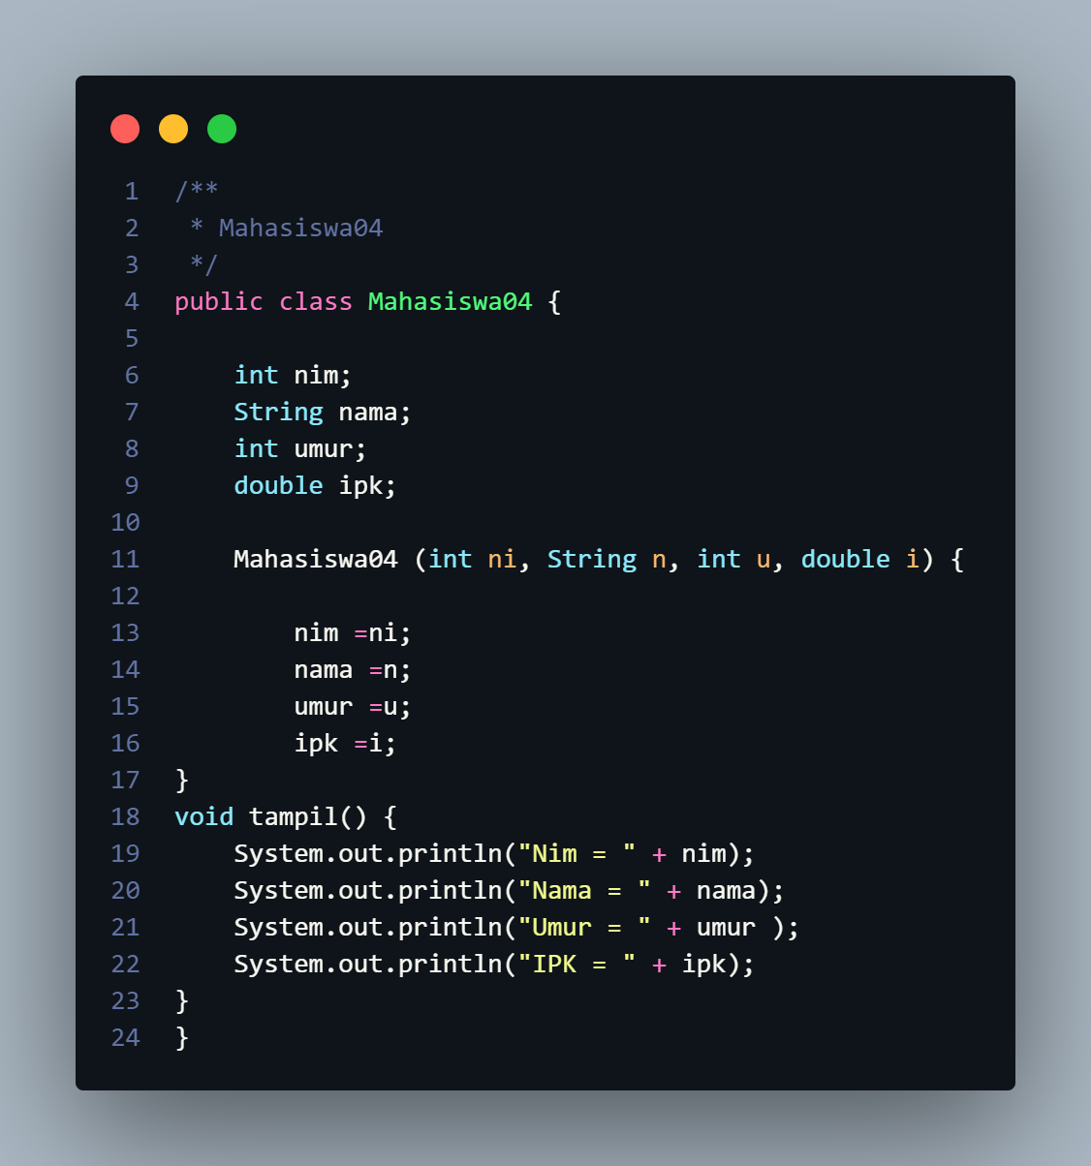

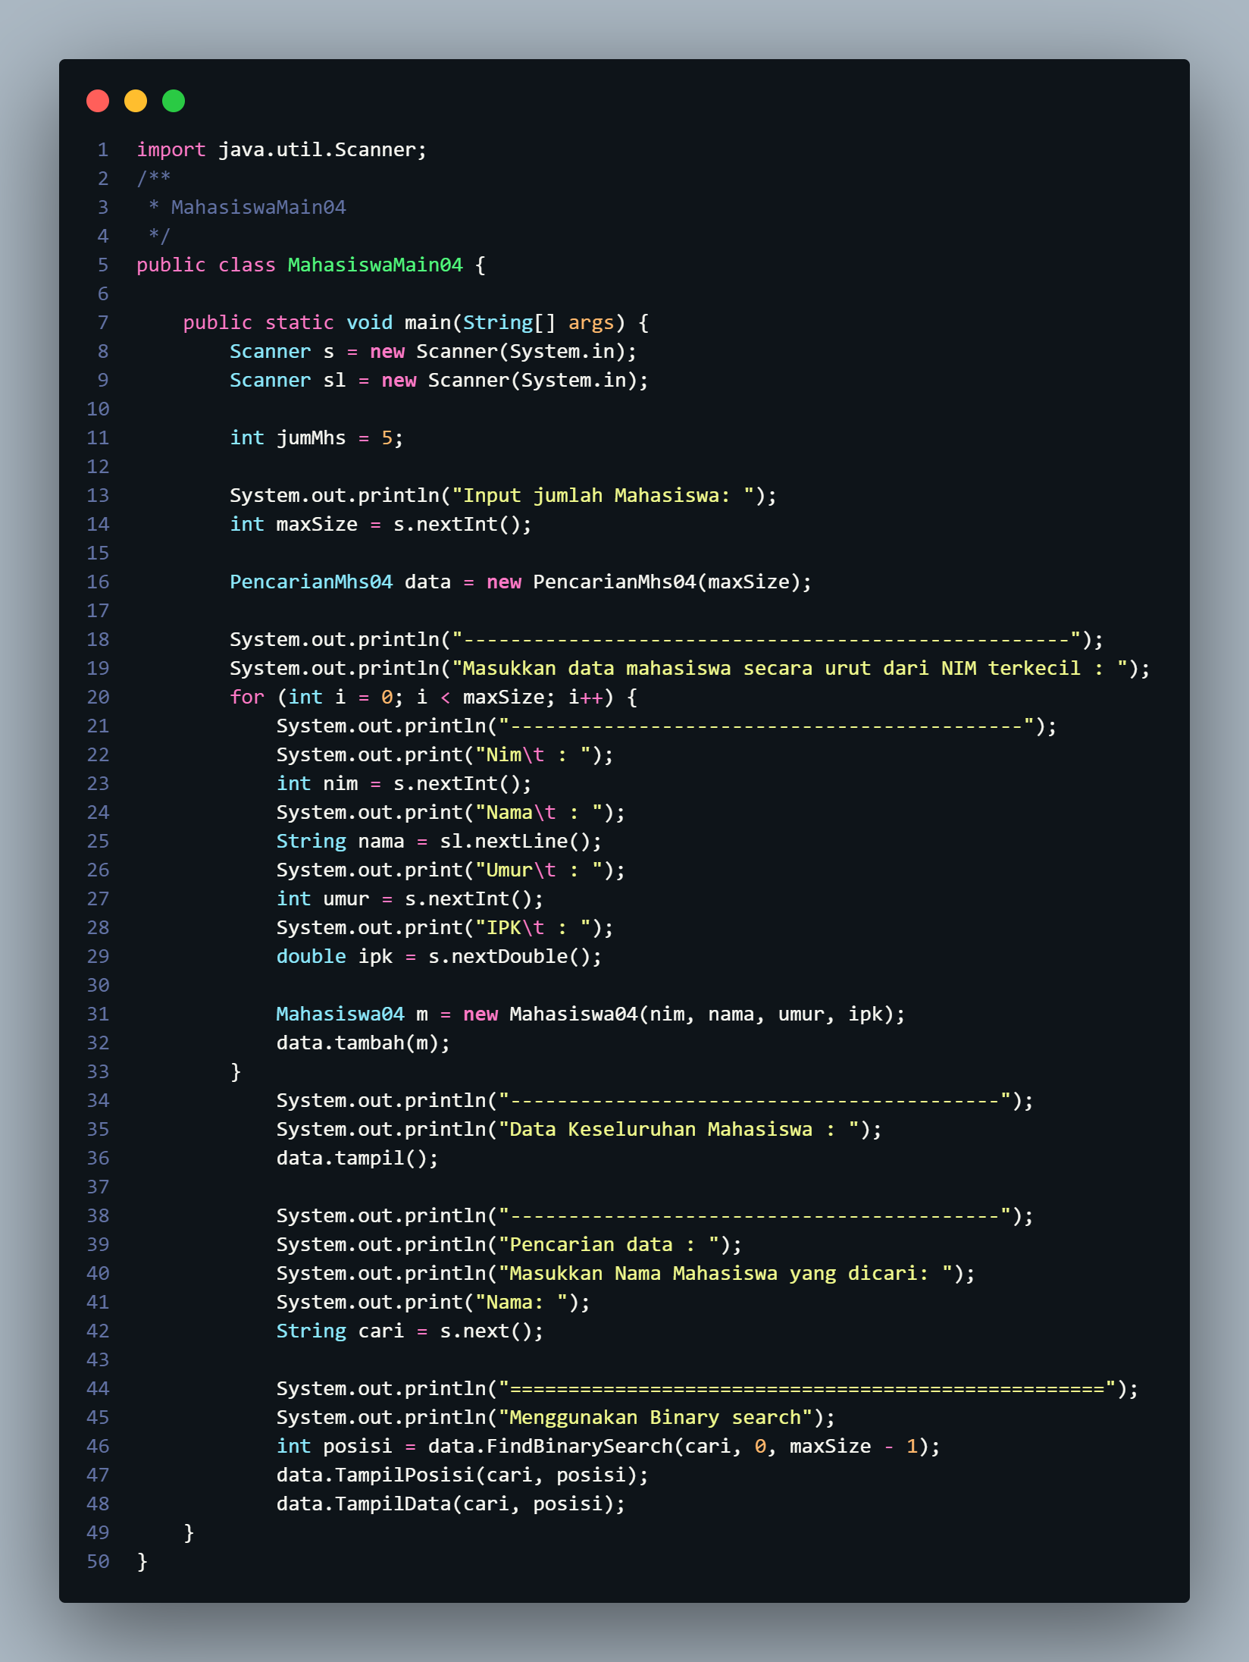

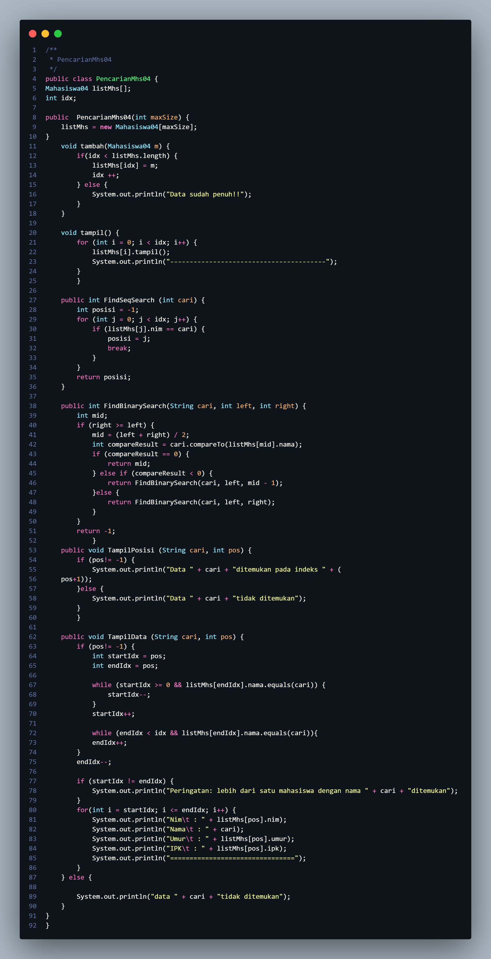

Berikut merupakan output dari kode program di atas

